Приложение 1

20-й выпуск Издания #КонкуренTEAM размещен:

На Едином портале торгов Московской области ЕАСУЗ:  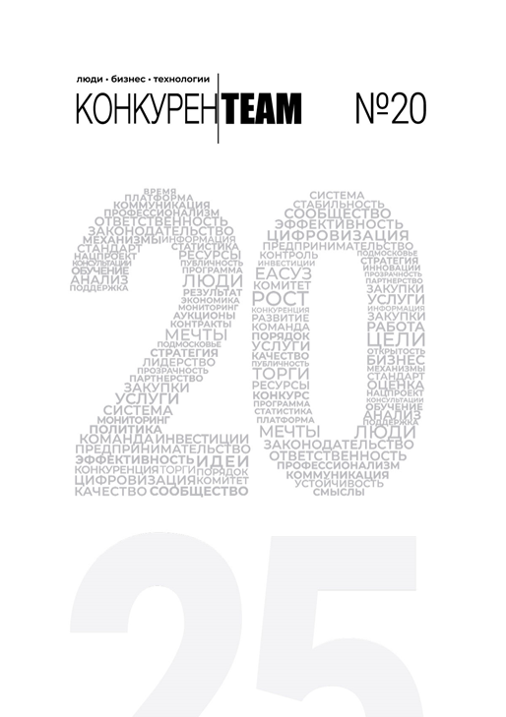 | https://easuz.mosreg.ru/competitors/85
На сайте Комитета по конкурентной политике Московской области в разделе «новости».  Анонс* и электронная версия**:  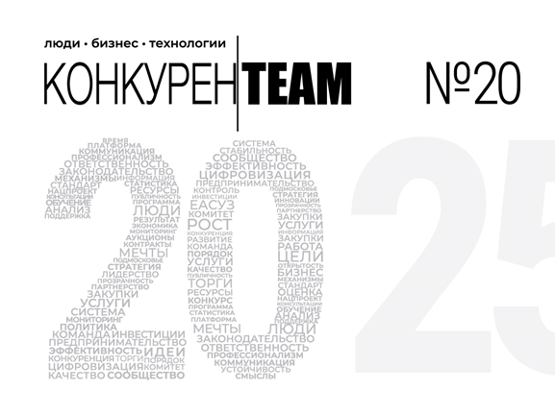 | https://zakaz-mo.mosreg.ru/sobytiya/novosti-ministerstva/novogodnii-20-i-vypusk-zurnala-konkurenteam-1
Ссылки для репоста в социальных сетях:  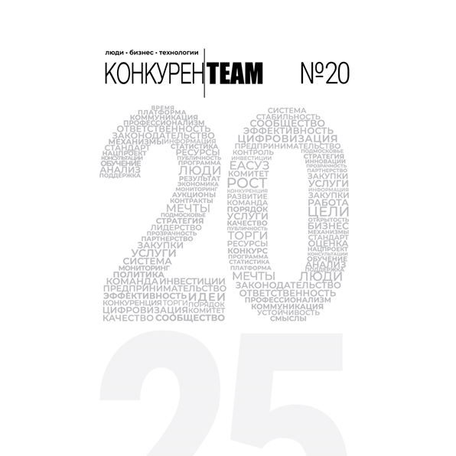 | Telegram-канал @konkurenTEAM:  https://t.me/konkurenTEAM/5628
ВКонтакте @kkp_mo:
https://vk.com/kkp_mo?w=wall-109009584_2460

Рекомендуемое упоминание: | в ТГ: @konkurenTEAM  в ВК: @kkp_mo
Ознакомиться со всеми выпусками журнала можно на официальном сайте Комитета по конкурентной политике Московской области: | https://zakaz-mo.mosreg.ru/sobytiya/elektronnyi-zhurnal-konkurenteam-lyudi-biznes-tekhnologii

*Возможный текст анонса для размещения в новостях на сайтах:

НОВОГОДНИЙ ВЫПУСК №20 ЖУРНАЛА #КонкуренTEAM

Коллеги, друзья, читатели! Представляем вашему вниманию 20-й выпуск издания «КонкуренTEAM Люди. Бизнес. Технологии», в котором собраны материалы о лучших проконкурентных региональных практиках, современных сервисах и системах, которые определенно могут быть полезны и для граждан, и для представителей бизнеса Подмосковья.

В этом зимнем номере подводятся «цифровые» итоги года. Вы узнаете про Инвестиционный портал Московской области; Программу долгосрочных сбережений; земельно-имущественные торги, льготные налоговые ставки на земельные участки и про особенности продажи земель сельхозназначения; новый раздел Единого портала торгов Московской области ЕАСУЗ – «Развивайся с нами!» и многое другое.

Пусть наступающий год принесёт новые возможности, вдохновение и как можно больше хороших новостей!

До новых встреч в новом, 2025 году!

**В электронной версии журнала оглавление, ссылки и QR-коды кликабельные.

